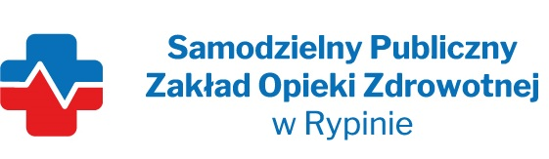

REGON: 910858394 NIP: 8921296985
Nasz znak: SP ZOZ/ZP/PN - 2/5/2024
Nasza data: 12.02.2024 r.
Numer ogłoszenia : Dz.U./S S23 Nr 6011 – 2024 – PL z dnia 01/02/2024
Termin składania ofert: 19.02.2024 r. godzina 10.00

Wykonawcy - Dostawcy
postępowania przetargowego
ZP/PN- 2/2024
Samodzielny Publiczny Zakład Opieki Zdrowotnej w Rypinie uprzejmie informuje, że w dniu 12.02.2024 r. wpłynęło zapytanie dotyczące postępowania przetargowego, pn. „Dostaw leków z podziałem na 17 zadań”
WNIOSEK O WYJAŚNIENIE SPECYFIKACJI WARUNKÓW ZAMÓWIENIA
Znak sprawy: ZP/PN-2/2024
Dotyczy: postępowania o udzielenie zamówienia publicznego w trybie przetargu nieograniczonego pod nazwą: „Dostawa leków z podziałem na 17 zadań.”

- Dotyczy pakiet 14 poz. 2 - W związku wycofaniem produktu Addiphos zwracamy się z prośbą do Zamawiającego o wyrażenie zgody na zaoferowanie produktu leczniczego Glycophos w amp. x 20 szt

ODPOWIEDŹ: TAK, Zamawiający wyraża zgodę

- Dotyczy pakiet 14 poz. 4 - Czy zamawiający wyrazi zgodę na zaoferowanie produktu pakowanego w amp. x 20 sztuk?

ODPOWIEDŹ: TAK, Zamawiający wyraża zgodę

Z poważaniem

Dyrektor SP ZOZ w Rypinie Monika Tryniszewska – Skarzyńska

